受任案件管理システム
活用マニュアル
画面ごとに「何ができるか」と「どう操作するか」をまとめました
項目 | 内容
対象 | 事務所のスタッフ全員（管理者の方は第9章も）
作成日 | 2026-09-30
画面 | firstlegaloffice.vercel.app（本マニュアルの画面写真はすべて架空の見本データです。実在の依頼者・スタッフとは関係ありません）
使い方 | はじめて使う方は第1〜3章を順に。特定の画面の使い方を知りたいときは、目次からその章へ

目次

はじめに ― まず知っておきたいこと

このシステムでできること（全体像）
画面上部のボタン（ナビ）から、次の画面に移動できます。どの一覧でも、行のIDを押すとその案件の詳細画面が開きます。
画面 | 何に使う？ | データが書き換わる？ | 章
案件一覧 | 案件を探す・絞り込む・CSVで出す | いいえ | 2
案件詳細 | 1件の情報を見る・直す（入金・和解・接触履歴など） | はい（編集したとき） | 3
入金管理一覧 | 次回入金日が近い未入金の依頼者を確認 | いいえ | 4
入金遅延モニタリング | 入金が遅れがちな依頼者を早めに見つける | いいえ | 4
入金額相違一覧 | 予定額と実際の入金額が違う入金を洗い出す | いいえ | 4
入金催促 | 支払期日が近い依頼者へLINEで案内を送る | LINEが送られます | 4
和解実績一覧 | 債権者ごとの和解結果を条件で調べる | いいえ | 5
原資UP対応 | 申告より実債務が大きい依頼者を見つける | いいえ | 5
処理予定リマインド | 期日が来た「やること」を一覧で確認 | 「済」を押したとき | 6
依頼者リマインド | 依頼者ごとのリマインド日を一覧 | いいえ | 6
債権者リマインド | 債権者ごとの次回処理日を一覧 | いいえ | 6
相談票取込 | 相談票から新しい依頼者を登録 | はい（新規登録） | 7
入金取込 | 銀行の入出金明細から実入金を反映 | はい（実入金） | 7
CSV再取込 | 出力したCSVを直して一括更新 | はい（一括更新） | 7
GMO振込出力 | 債権者への一括振込ファイルを作る | はい（弁済実績） | 8
メンバー管理 | スタッフのアカウントを管理 | はい | 9（管理者）

安心して使うための3つのルール
1 | 見るだけの画面は、何を押してもデータは変わりません  一覧・検索・絞り込み・CSV出力は、いくら試しても大丈夫です。
2 | 取込はすべて「確認 → 実行」の2段階です  ファイルを選んだ時点では何も変わりません。確認画面を見て、納得してから実行ボタンを押します。
3 | 間違えて直しても、たいてい元に戻せます  案件詳細の「変更履歴」から、変更を1つだけ取り消したり、前の状態に戻したりできます（第3章）。

【注意】 取り消せない・外部に届く操作
次の操作は、実行すると取り消せないか、外部（依頼者・銀行）に届きます。内容をよく確かめてから押してください。
・入金催促の「LINE送信」…依頼者のLINEに実際に届きます
・GMO振込出力の「CSVダウンロード」…ダウンロードと同時に弁済実績が書き込まれます
・案件の「削除」（管理者のみ）…債権者・入金・接触履歴もすべて消え、戻せません

管理者とスタッフの違い
ほとんどの機能はスタッフ・管理者のどちらでも使えます。管理者だけができるのは次の操作です。本文では【管理者のみ】の印を付けています。
操作 | スタッフ | 管理者
一覧・検索・絞り込み・CSV出力・案件の編集・取込 | ○ | ○
案件の削除 | × | ○
メンバー管理（追加・権限変更・無効化・パスワード再発行） | × | ○
保存した絞り込み条件の編集・削除 | 自分が作った条件のみ | すべて

【ポイント】 「入金管理ファイル出力」ボタンについて
入金管理一覧の「入金管理ファイル出力」は、ロールではなく許可されたIDの方だけに表示されます。表示されない場合は管理者にご相談ください。

1. ログインと、全画面に共通する操作

ログインする
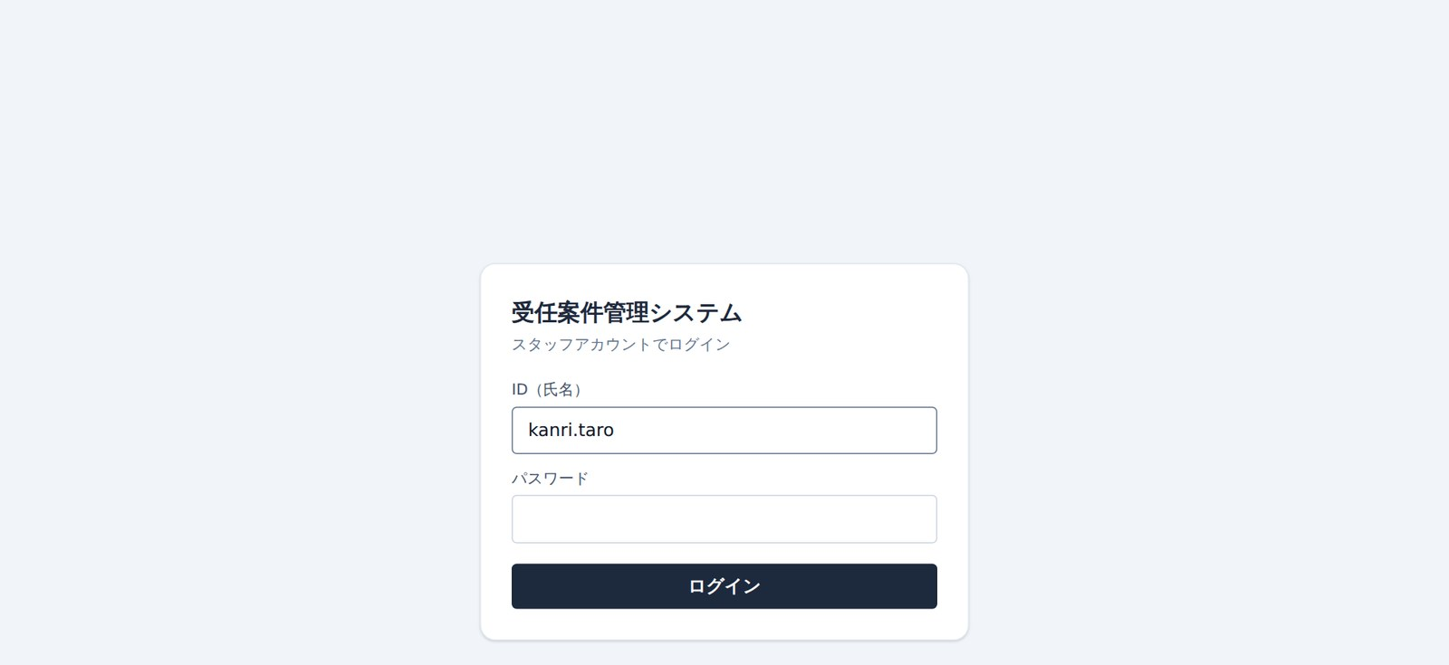
▲ ログイン画面
1 | 「ID（氏名）」にIDを入れる  例：yamada.taro のような形式です。大文字・小文字は区別しません。
2 | 「パスワード」を入れて「ログイン」を押す  ログインは7日間保たれます。共用PCでは使い終わったら「ログアウト」してください。

表示されるメッセージ | 意味と対処
メールまたはパスワードが違います | IDかパスワードが違います（画面の「メール」は「ID」のことです）。入力し直してください。
このアカウントは無効化されています | 管理者がアカウントを止めています。管理者にご相談ください。
パスワードを忘れた | 管理者が「パスワード再発行」で新しいパスワードを出せます（第9章）。

画面上部（ヘッダー）の見かた
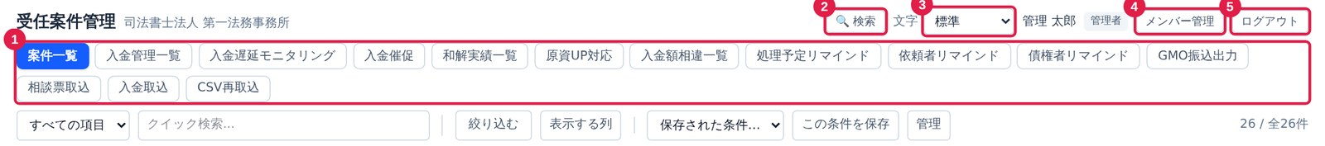
▲ すべての画面の上部に表示されます
番号 | 名前 | できること
① | ナビ（画面の切り替え） | 各画面へ移動します。今いる画面のボタンは青く表示されます。
② | 検索 | 複数の項目を組み合わせて案件を探す「検索モード」を開きます（ショートカット：Ctrl＋Shift＋F／Macは⌘＋Shift＋F）。
③ | 文字 | 画面の文字の大きさを「大／標準／やや小／小」から選べます。設定はアカウントごとに保存され、別のPCでも引き継がれます。
④ | メンバー管理 | 【管理者のみ】表示されます。スタッフのアカウントを管理します。
⑤ | ログアウト | ログアウトします。

検索モード（複数の項目で探す）
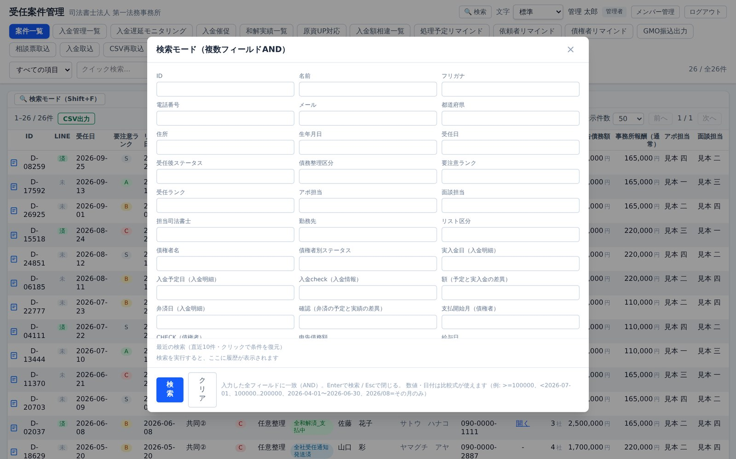
▲ 検索モード
入力した項目すべてに一致する案件を探し、案件一覧に結果を出します。Enterで検索、Escで閉じます。
書き方 | 意味
>=100000 | 10万円以上
100000..200000 | 10万〜20万円
2026/08 | 2026年8月中
2026-04-01..2026-06-30 | その期間

下の「最近の検索」から、直近10件の条件をワンクリックで呼び出せます。なお、Ctrl＋F（Shiftなし）はブラウザ標準の「ページ内検索」です。

どの一覧でも使える操作
操作 | やり方
並べ替え | 列の見出しをクリック。押すたびに昇順（↑）・降順（↓）が切り替わります。
ページ送り | 右上の「表示件数」（50／100）と「前へ」「次へ」。
表の中で絞り込む | 「検索モード（Shift+F）」を押すと各列の下に条件欄が出ます。Enterで実行、「解除（全件表示）」で元に戻ります。
CSV出力 | 「CSV出力」で、今表示している内容をCSV（Excelで開けます）に出します。
詳細を開く | 左端のID列（アイコン付き）をクリック。ほかの列はクリックすると中身がコピーされます。

2. 案件一覧 ― 案件を探す・絞り込む・出力する
ログイン直後に表示される画面です。全案件の中から目的の案件を探します。
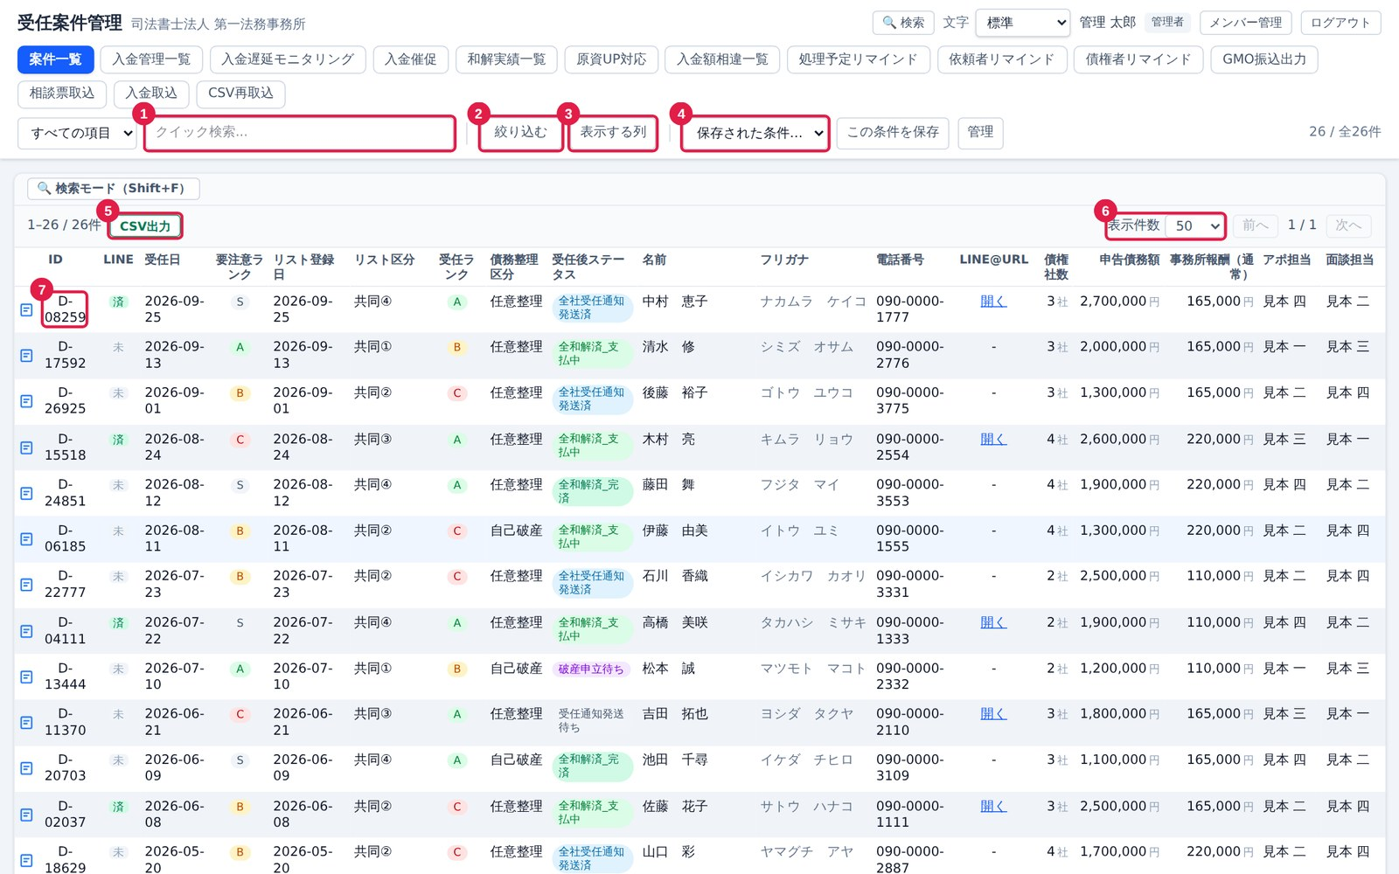
▲ 案件一覧（番号は下の表と対応）
番号 | 名前 | できること
① | クイック検索 | 名前・電話番号などの一部を入れるとすぐ絞り込めます。
② | 絞り込む | 項目と条件を指定して、細かく絞り込みます。
③ | 表示する列 | 一覧に出す列を追加・非表示にします。
④ | 保存された条件 | 保存しておいた絞り込み条件を呼び出します。
⑤ | CSV出力 | 一覧の内容をCSVに出力します。
⑥ | 表示件数・ページ送り | 1ページの件数（50／100）とページの移動。
⑦ | ID | クリックすると案件詳細が開きます。

色付きの印は次の意味です。受任ランク・要注意ランク：A＝緑、B＝黄、C＝赤。LINE：済＝連携済み（緑）、未＝未連携。受任後ステータスは進み具合で色が変わります（和解済は緑、破産関係は紫、キャンセルは赤など）。

クイック検索で探す
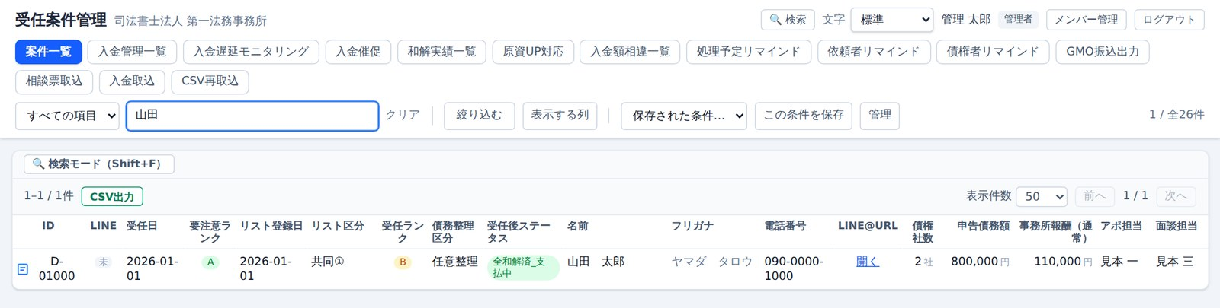
▲ 「山田」で検索した例
1 | 左のプルダウンで探す範囲を選ぶ  「すべての項目」「依頼者名」「電話番号」「都道府県」「ステータス」「担当者」から選べます。
2 | 「クイック検索...」の欄に文字を入れる  入れたそばから絞り込まれます。一部だけでも一致します。
3 | 元に戻すときは「クリア」

【ポイント】 名前は表記ゆれに強い
名前は、空白の有無やカタカナ／ひらがなの違いを気にせず探せます。電話番号はハイフン付きのまま照合するので、「0000-1000」のように入れると確実です。

条件を指定して絞り込む
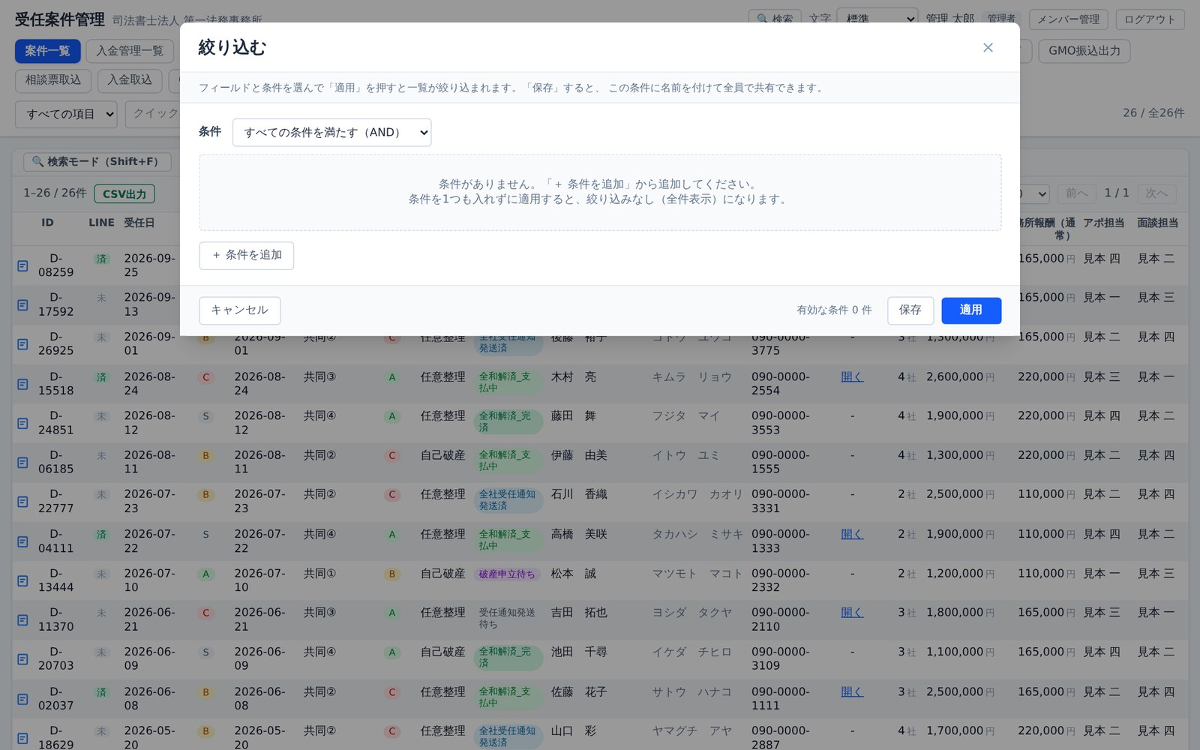
▲ 「絞り込む」の画面
1 | 「絞り込む」を押す
2 | 「＋ 条件を追加」を押し、項目名を入れて候補から選ぶ  例：「受任後ステータス」「最終支払日」「債権者名」など、約80項目から選べます。
3 | 条件（含む・＝・以上・範囲など）と値を入れる  日付は「今日・今月」や「今日から◯日」でも指定できます。
4 | 条件が複数なら「すべての条件を満たす（AND）」か「いずれかの条件を満たす（OR）」を選び、「適用」  絞り込み中はボタンが青く「絞り込む（件数）」となり、「解除」で元に戻せます。

一覧の下の「最近の絞り込み」から、直近10件の条件をワンクリックで再実行できます。

よく使う条件を保存する
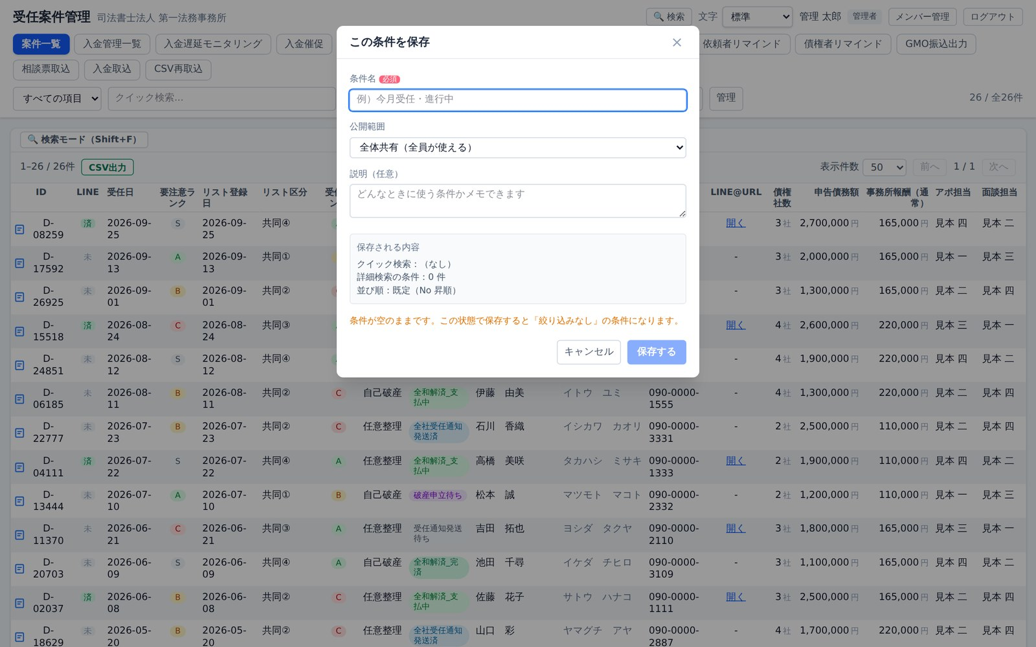
▲ 「この条件を保存」の画面
1 | 絞り込んだ状態で「この条件を保存」を押す  保存されるのは、クイック検索・絞り込み条件・並び順・表示する列です。
2 | 「条件名」を入れ、「公開範囲」を選ぶ  「全体共有（全員が使える）」か「個人用（自分だけ）」を選びます。
3 | 「保存する」を押す  次からは「保存された条件…」のプルダウンで選ぶだけで同じ状態になります。

「管理」ボタンから、保存した条件の「適用」「今の条件で上書き」「名前変更」「削除」ができます。編集・削除できるのは自分が作った条件だけです（管理者はすべて）。

表示する列を変える・明細をその場で開く
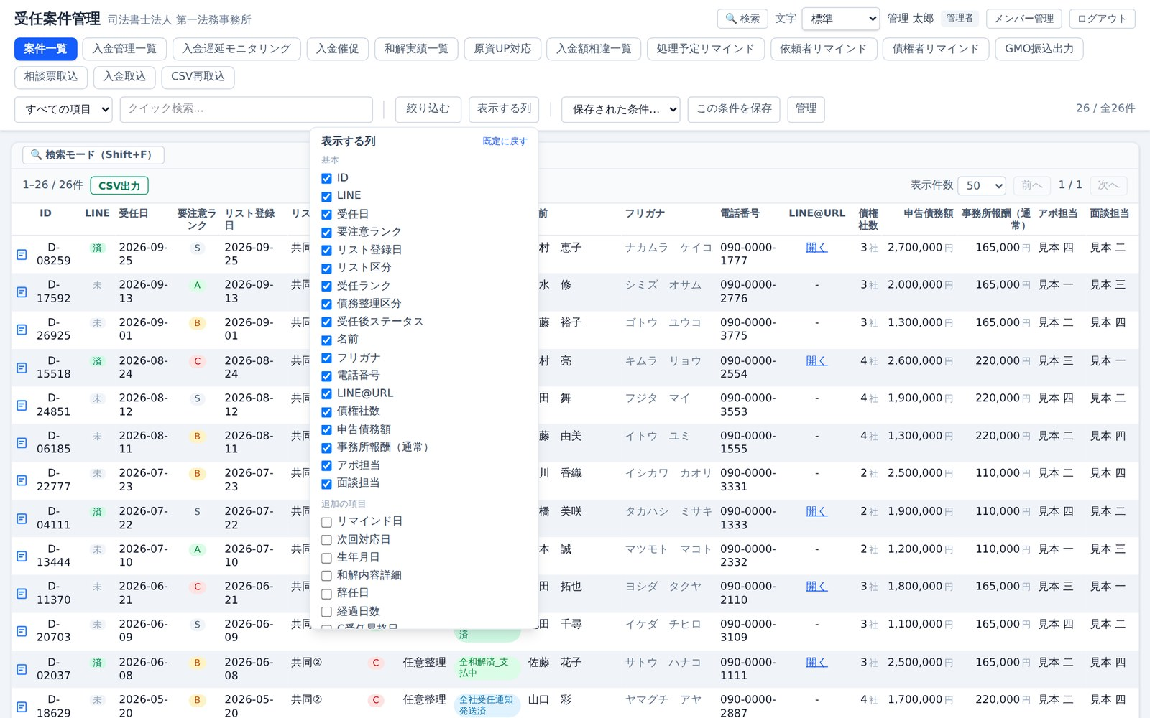
▲ 「表示する列」のメニュー
チェックを付けた列が一覧に出ます。「既定に戻す」で元の列に戻ります。「入金情報」「和解対象債権一覧」「依頼者 接触履歴」「和解内容詳細」の列を出すと、行の「表示する ▶」から明細を一覧の中で開けます。
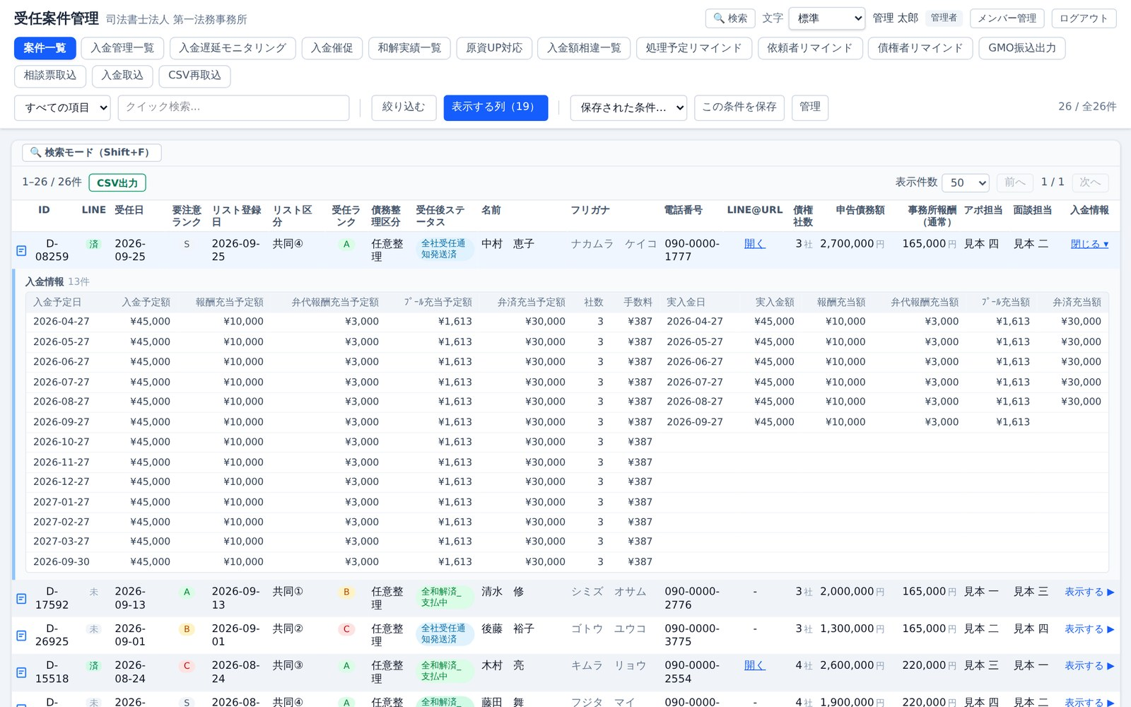
▲ 「入金情報」をその場で開いた例

CSVに出力する
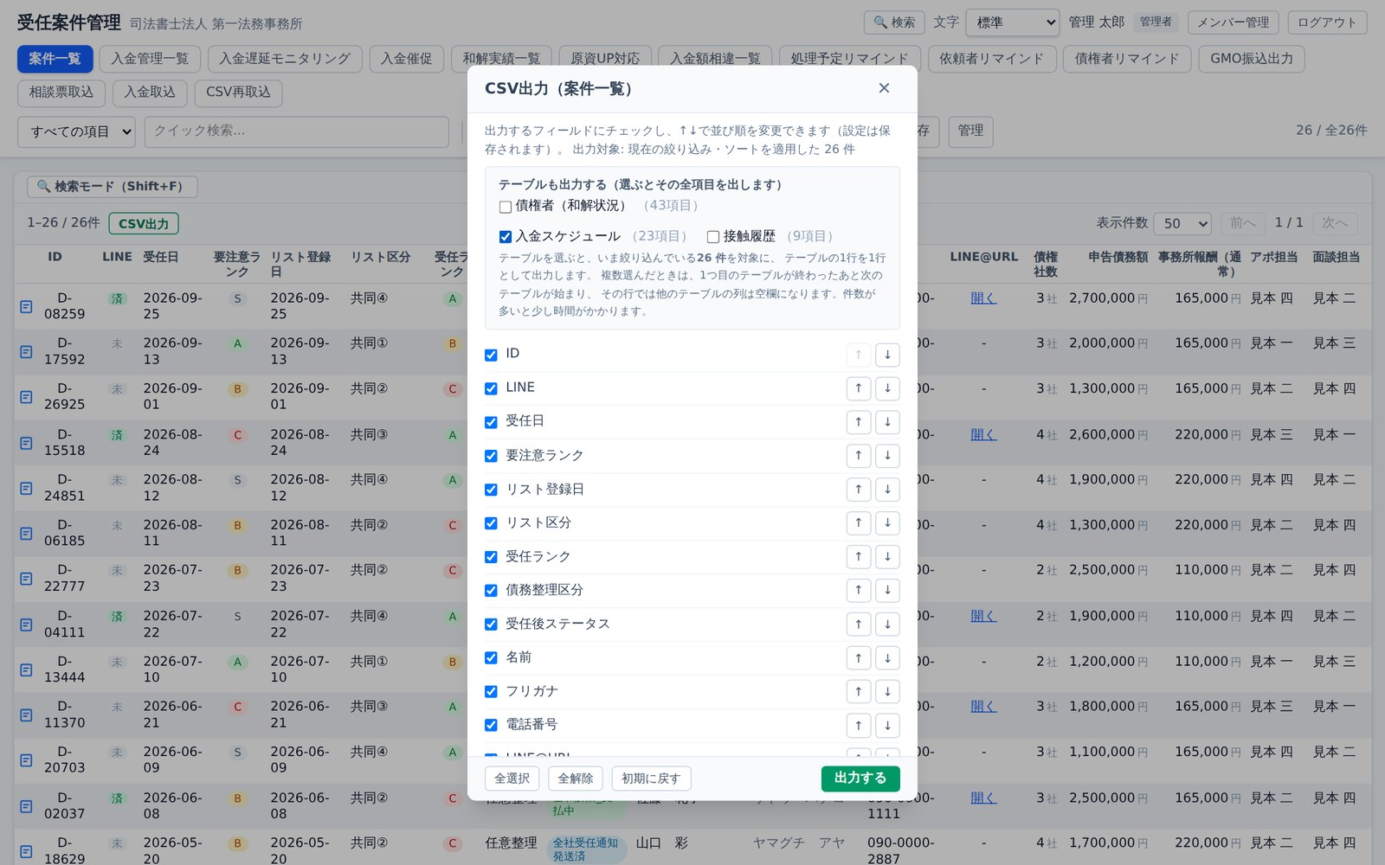
▲ CSV出力の画面（「入金スケジュール」を選んだ例）
1 | 出したい案件に絞り込んでから「CSV出力」を押す  出力されるのは今絞り込んでいる案件だけです。絞り込み結果が0件のときは出力しないでください。
2 | 出す項目にチェックを入れ、↑↓で並び順を変える  「全選択」「全解除」「初期に戻す」も使えます。設定は次回も保たれます。
3 | 債権者・入金・接触履歴も必要なら「テーブルも出力する」で選ぶ  「債権者（和解状況）」「入金スケジュール」「接触履歴」から選べます。テーブルの1行がCSVの1行になります。件数が多いと少し時間がかかります。
4 | 「出力する」を押す  「案件一覧_日付.csv」がダウンロードされます。Excelでそのまま開けます。

【注意】 CSVには個人情報が入っています
ダウンロードしたファイルは、使い終わったら削除してください。メール添付などで外部に送らないでください。

3. 案件詳細 ― 1件の情報を見る・直す
一覧でIDをクリックすると開きます。依頼者の基本情報、入金スケジュール、債権者ごとの和解状況、接触履歴をこの1画面で扱います。
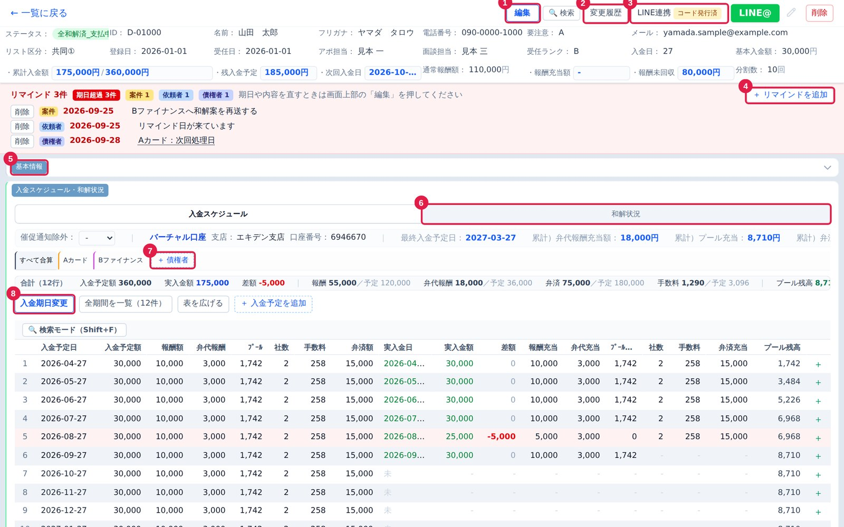
▲ 案件詳細（番号は下の表と対応）
番号 | 名前 | できること
① | 編集 | 押すと項目を直せる状態（編集モード）になります。
② | 変更履歴 | いつ・誰が・何を変えたかを見て、元に戻せます。
③ | LINE連携 | 依頼者のLINEとつなぐ登録コードを出します。
④ | リマインドを追加 | 「いつ・何をするか」を登録します。
⑤ | 基本情報 | 住所・勤務先・受任情報・受任資料（添付ファイル）。クリックで開閉します。
⑥ | 入金スケジュール／和解状況 | タブで切り替えます。
⑦ | ＋ 債権者 | 債権者を追加します。
⑧ | 入金期日変更 | 今後の入金予定日をまとめて変えます。

上部の「← 一覧に戻る」で元の一覧へ、「◀ ▶」で一覧の並び順どおりに前後の依頼者へ移れます。

情報を直す（編集モード）
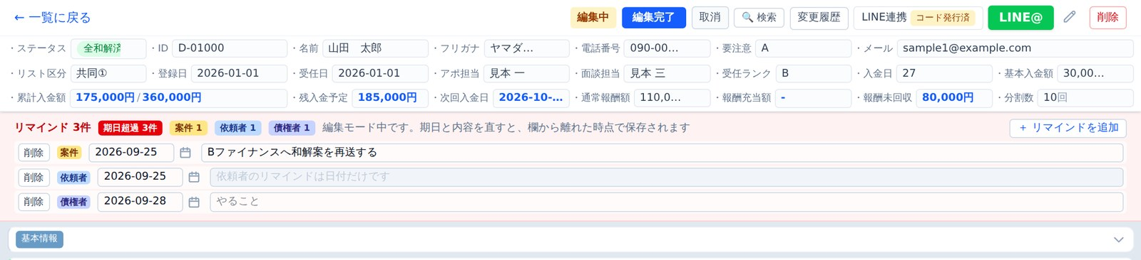
▲ 「編集」を押すと、項目が入力欄になります
1 | 画面右上の「編集」を押す  「編集中」と表示され、項目が入力欄に変わります。
2 | 直したい項目をクリックして入力する  Enter または欄の外をクリックで確定、Escで取消、Tabで次の項目へ進みます。
3 | 最後に「編集完了」を押す  ここで初めて保存されます。やめるときは「取消」を押します。

【ポイント】 編集モードを使わずにすぐ保存されるもの
入金スケジュール・接触履歴は行ごとの「編集」→「保存」で、リマインドの追加・受任資料・債権者の追加は操作した時点で、その場で保存されます。

【注意】 同じ案件を2人で同時に直さないために
・ほかの人が同じ案件を開いていると、黄色の帯「同時閲覧中」が出ます。
・ほかの人が編集中だと、赤い帯「◯◯さんが編集中です」が出て、その間は閲覧のみになります。編集が終わると自動で解除されます。
・もし先に保存された場合は「保存できませんでした（他のユーザーが先に保存）」と出て、自分の入力は破棄され最新の内容が表示されます。もう一度入力し直してください。

基本情報を見る
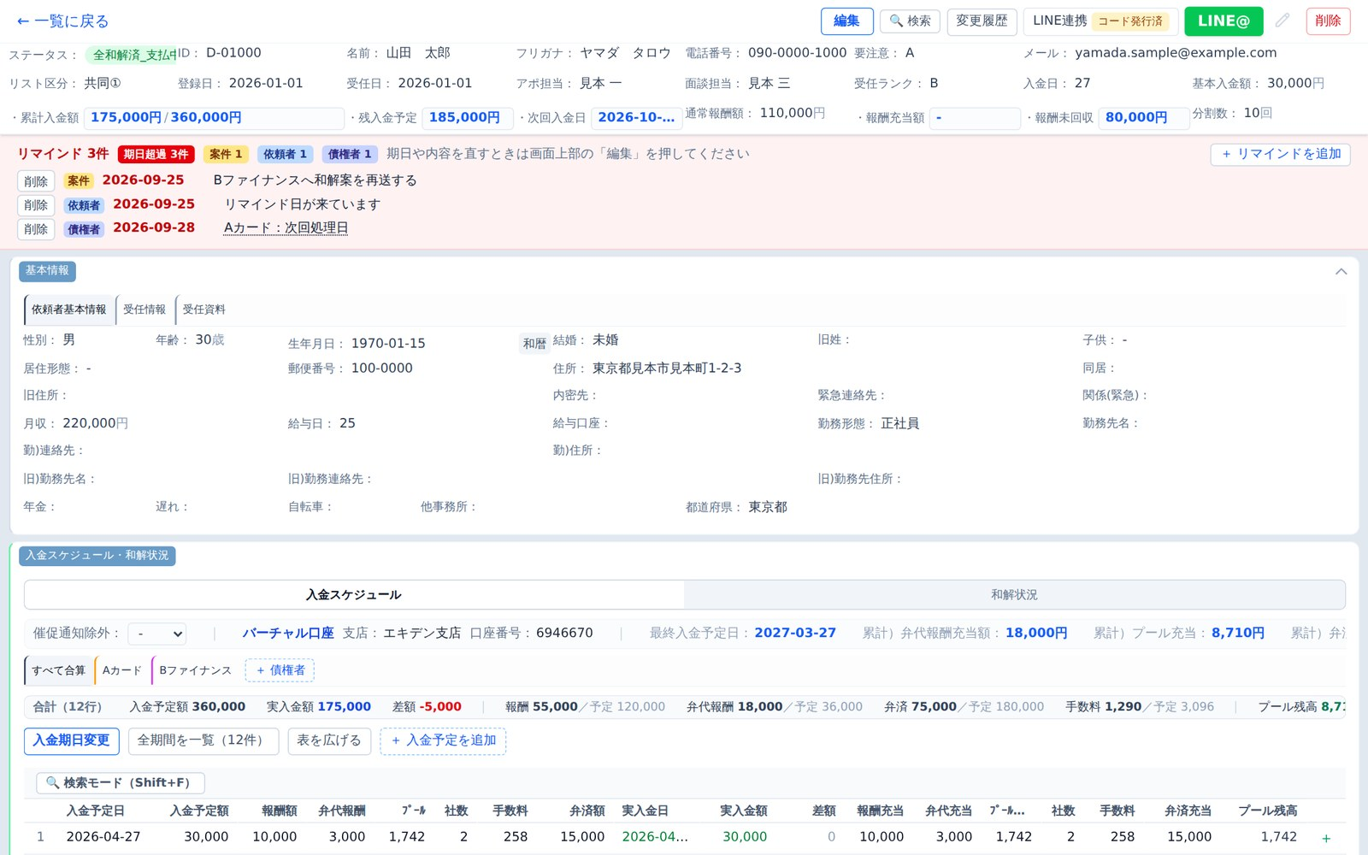
▲ 基本情報を開いたところ
「基本情報」をクリックすると開きます。タブは「依頼者基本情報」「受任情報」「受任資料」の3つです。「受任資料」では、区分（身分証明書・委任状・和解書・債権調査票・受任通知書・その他書類）を選んでファイルを添付できます（1ファイル100MBまで）。

入金スケジュールを見る・入れる
「入金スケジュール」タブの「すべて合算」で、毎月の入金予定と実績を一覧できます。予定より少ない入金の行は赤、多い行は青で表示されます。
1 | 入金があったら、その月の行の「編集」を押す
2 | 「実入金日」を入れて「保存」  実入金額が空なら予定額が自動で入ります。報酬・弁代・プールへの充当も自動計算されます。
3 | 入金が足りないときは  不足分を補う行が同じ予定日で自動追加されます。

行の「＋」でその下に行を追加、「＋ 入金予定を追加」で最後に追加、「削除」で行を消せます。

入金日をまとめて変える（入金期日変更）
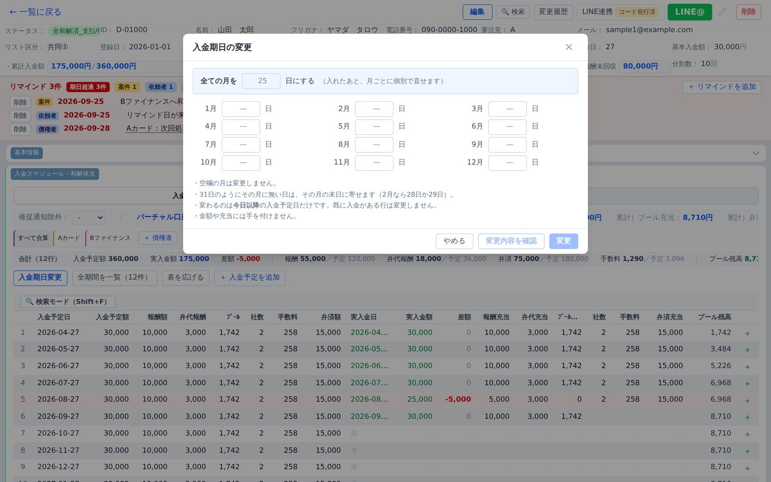
▲ 入金期日の変更
1 | 「入金期日変更」を押す
2 | 「全ての月を◯日にする」か、月ごとに日付を入れる  空欄の月は変わりません。31日のようにその月に無い日は月末になります。
3 | 「変更内容を確認」で確かめてから「◯行を変更」  変わるのは今日以降の未入金の行だけです。入金済みの行や金額は変わりません。

債権者ごとの和解状況を見る・入れる
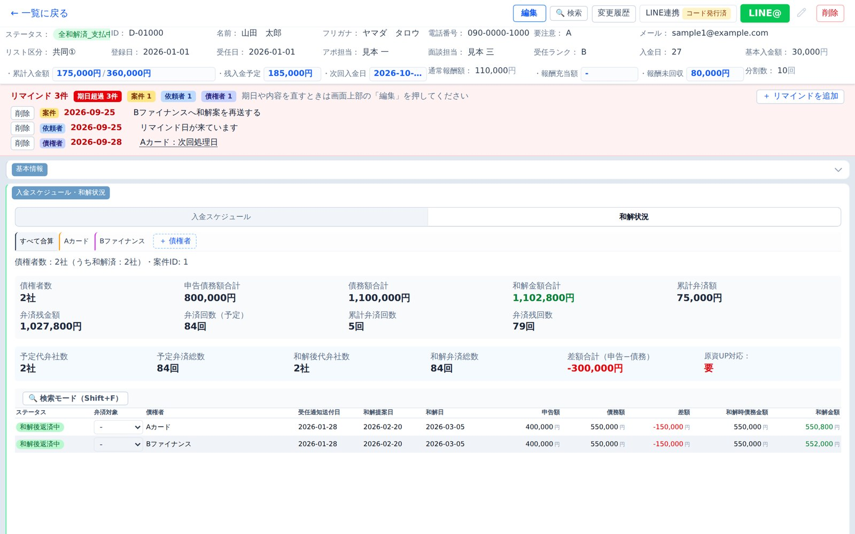
▲ 和解状況 ―「すべて合算」タブ
「すべて合算」では、全債権者の債務額合計・和解金額合計・弁済の進み具合と、債権者ごとの一覧を確認できます。「原資UP対応」（要／対応中／完了）もここで設定します（編集モード中）。
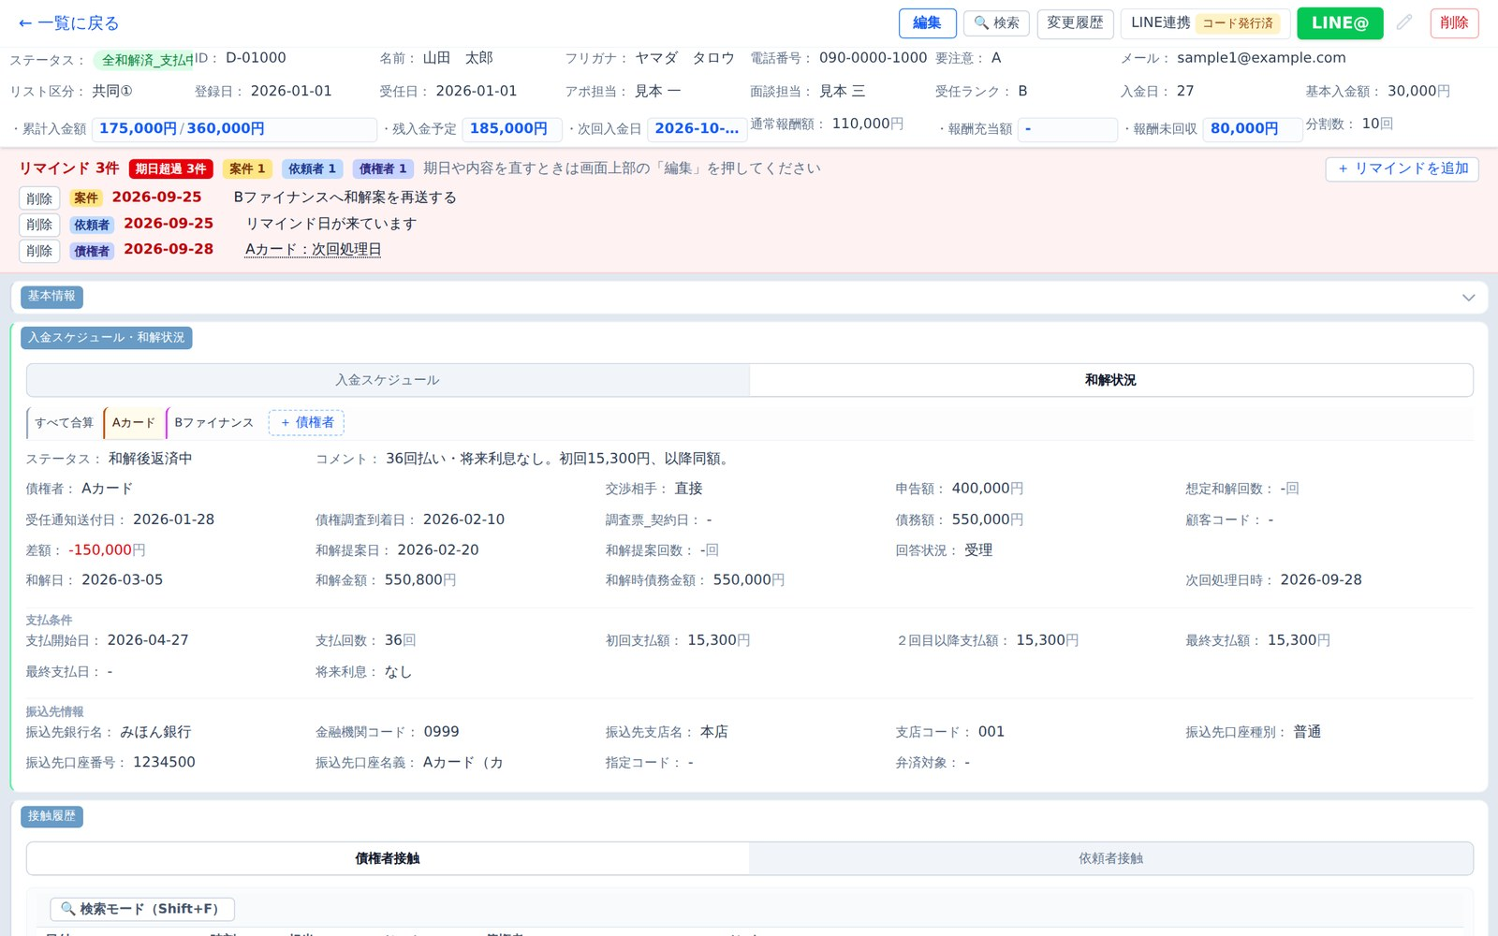
▲ 債権者タブ（例：Aカード）
債権者名のタブを選ぶと、その債権者の和解内容・「支払条件」・「振込先情報」を確認・編集できます。銀行名や支店名は入力中に候補が出て、選ぶと金融機関コード・支店コードも自動で入ります。
やりたいこと | やり方
債権者を追加する | 「＋ 債権者」→ 債権者名を入れて「追加」
債権者を対象から外す | ステータスを「受任対象外」にします（画面からの削除はできません）
タブの並びを変える | 「和解状況」の債権者タブをドラッグ

【ポイント】 ステータスが自動で変わる場面
・「債権調査到着日」を入れると、債権者ステータスが「債権調査票待ち」「求償先調査票待ち」のときに限り「和解提案書作成待ち」に変わります。
・「受任通知送付日」を入れると、案件ステータスが「受任通知発送待ち」「一部受任通知発送済」のときに限り「全社（一部）受任通知発送済」に変わります。
・債権者ごとの弁済予定は「支払開始日」と「支払回数」から自動で作られます。

接触履歴を残す
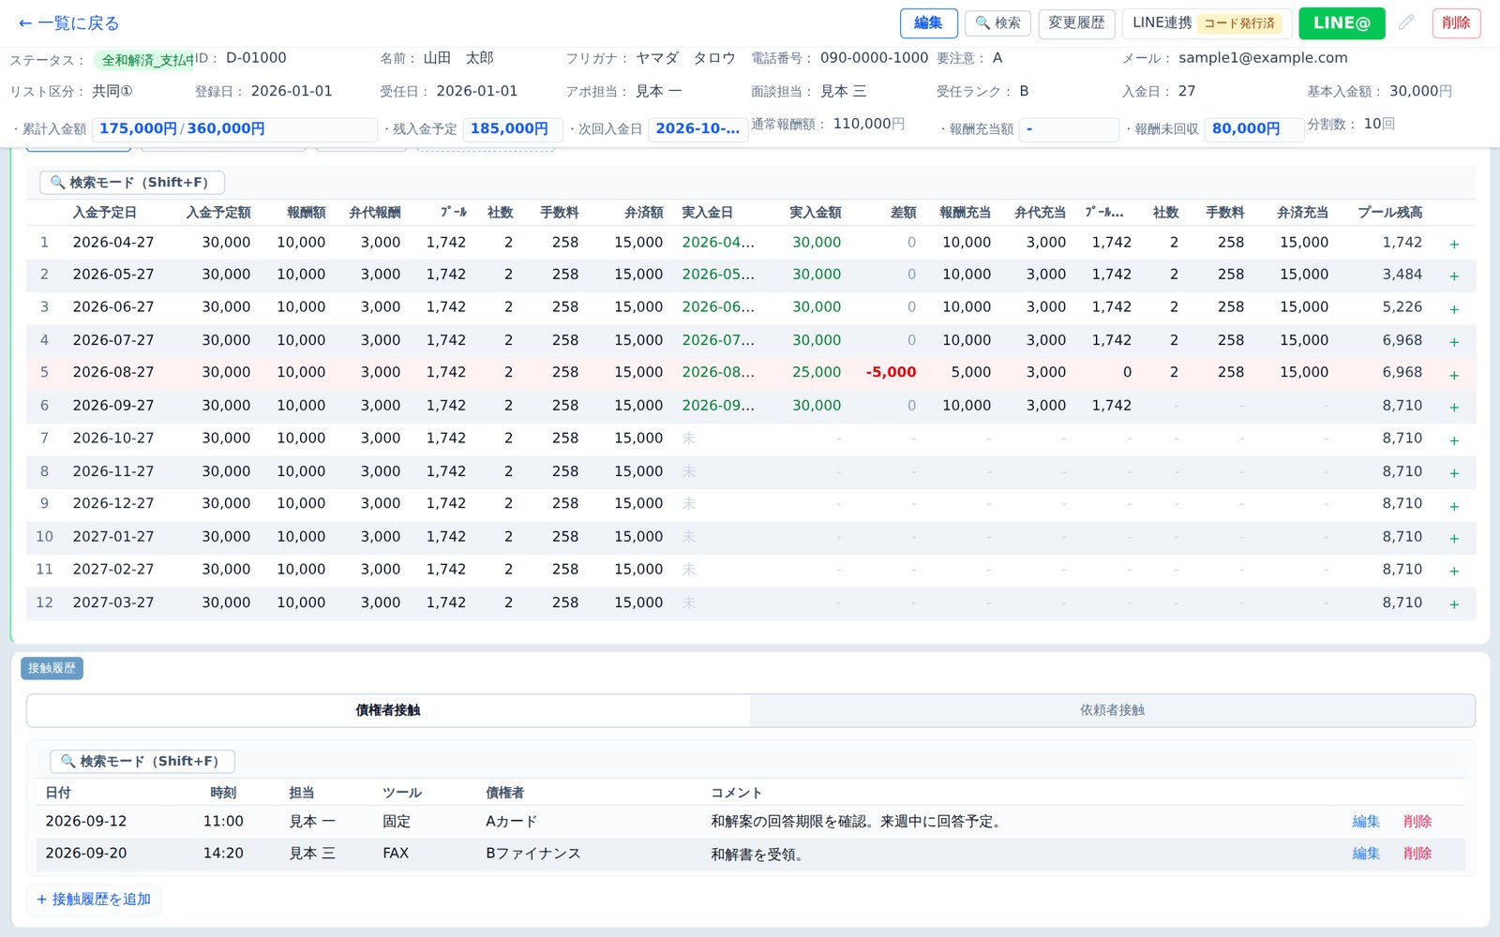
▲ 接触履歴（債権者接触タブ）
1 | 「債権者接触」か「依頼者接触」のタブを選ぶ
2 | 「＋ 接触履歴を追加」を押す  今の日時が入った行が一番下に追加されます。
3 | 担当・ツール・コメントなどを入れて「保存」  取りやめるときは「取消」。あとから「編集」「削除」もできます。

リマインド（やること）を登録する
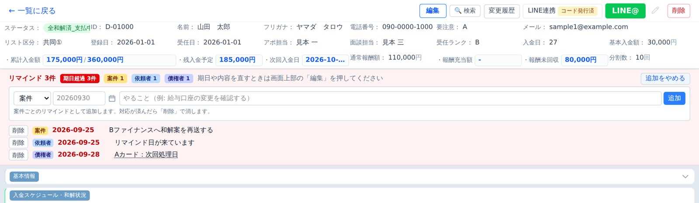
▲ 「＋ リマインドを追加」を押したところ
1 | 「＋ リマインドを追加」を押す
2 | 種類（案件／依頼者／債権者）を選び、期日と「やること」を入れる  債権者を選ぶと、その債権者の「次回処理日時」として保存されます。
3 | 「追加」を押す  すぐに保存されます。期日を過ぎたものは赤く「期日超過」と表示されます。

種類 | 保存先 | 一覧が出る画面（第6章）
案件 | やること＋期日 | 処理予定リマインド
依頼者 | 案件の「リマインド日」（日付のみ） | 依頼者リマインド
債権者 | その債権者の「次回処理日時」 | 債権者リマインド

登録済みのリマインドの期日・内容を直すときは、画面上部の「編集」を押してから直します（欄から離れた時点で保存されます）。「削除」は確認のうえ消えます。

LINEと連携する
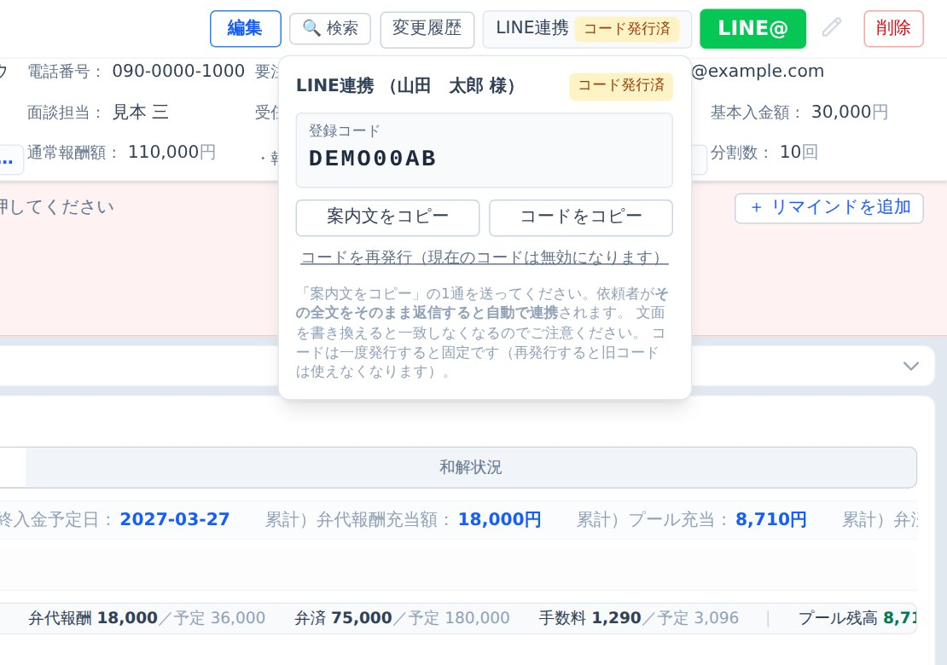
▲ LINE連携の画面
1 | 「LINE連携」を押し、「登録コードを発行」  8桁のコードが出ます（有効期限90日）。
2 | 「案内文をコピー」して、依頼者に送る  依頼者が案内文の全文をそのまま公式LINEに返信すると、自動で連携されます。
3 | 連携が済むと表示が「連携済み」に変わる  連携済みの依頼者には「入金催促」画面からLINEを送れます（第4章）。

【注意】 コードの再発行に注意
「コードを再発行」すると、前のコードは使えなくなります。すでに案内を送った後に再発行した場合は、新しい案内文を送り直してください。

変更履歴を見る・元に戻す
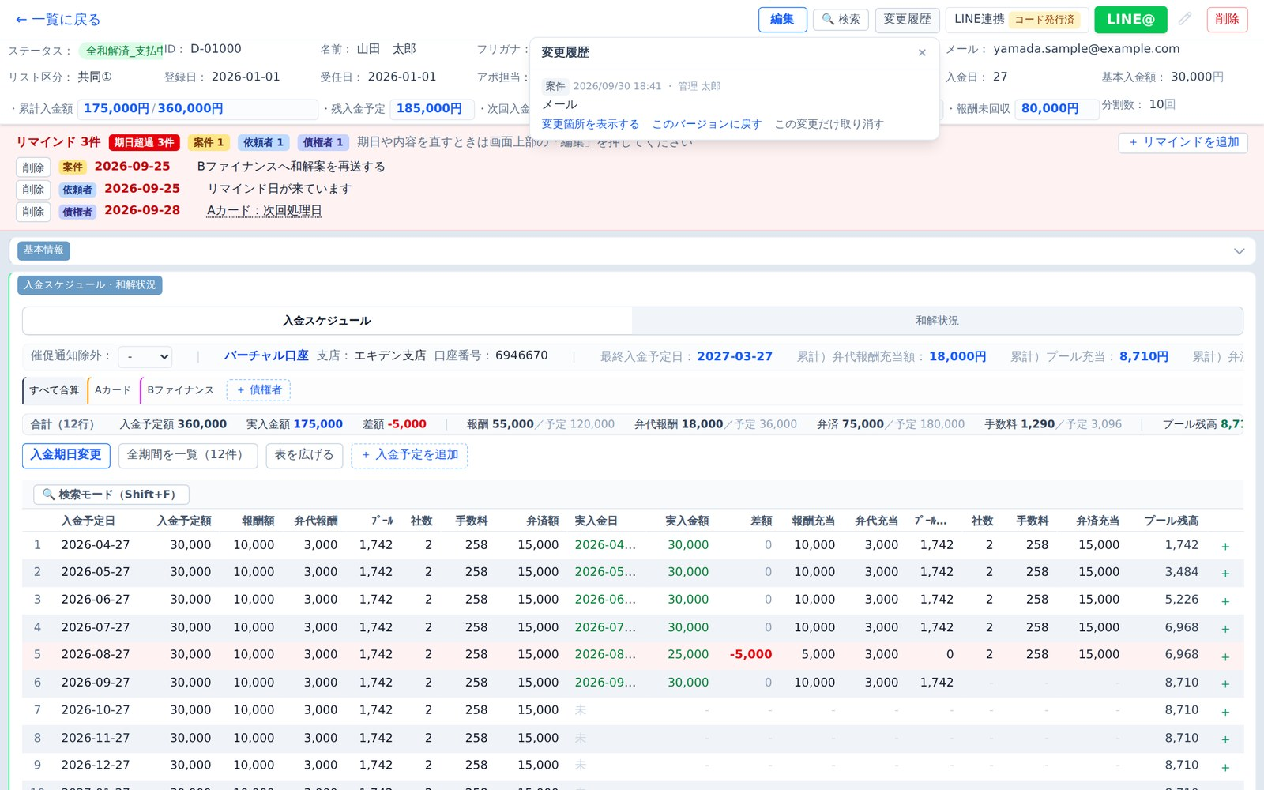
▲ 変更履歴（メールアドレスを変更した例）
ボタン | できること
変更箇所を表示する | 変更前 → 変更後 を確認します。
この変更だけ取り消す | その1件の変更だけを元に戻します。
このバージョンに戻す | その時点の状態に戻します。それより後の変更もまとめて取り消されます。戻る内容を確認してから実行できます。

【管理者のみ】 案件の削除
管理者には右上に「削除」ボタンが表示されます。削除すると、債権者・入金スケジュール・接触履歴・LINE連携もすべて消え、取り消せません。通常は削除せず、ステータスで管理してください。

4. 入金を管理する

入金管理一覧 ― 次の入金を待っている依頼者
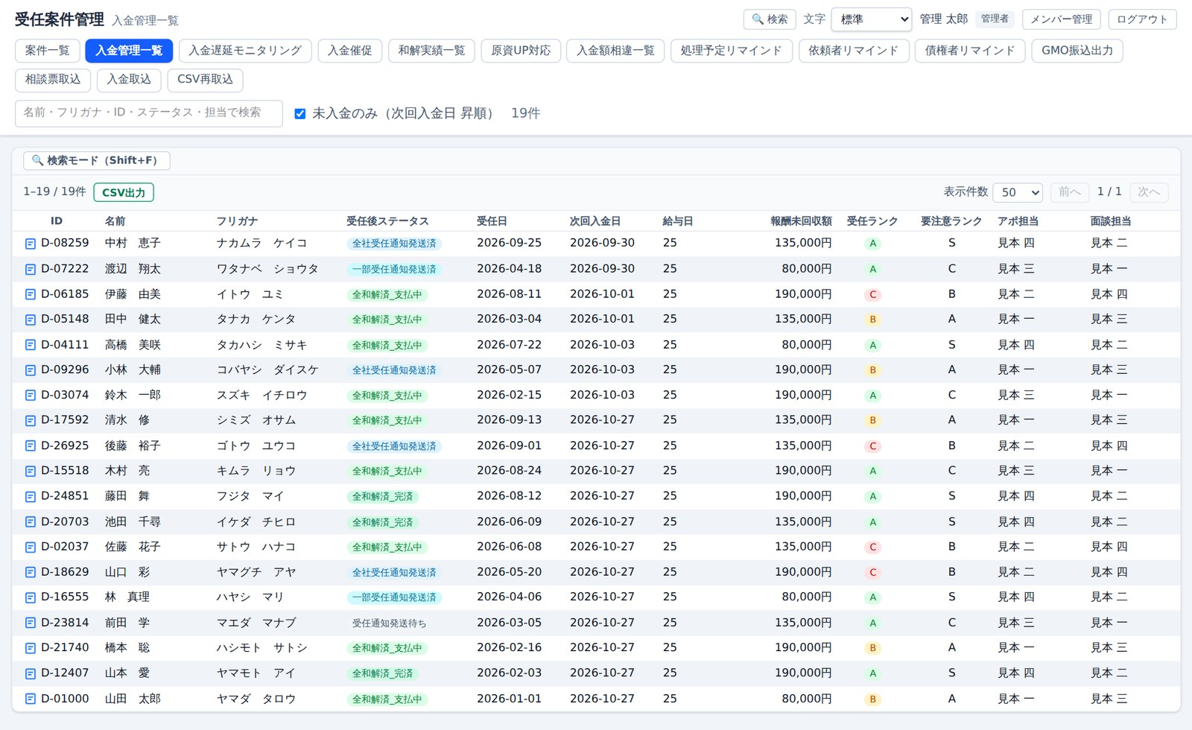
▲ 入金管理一覧
次回入金日が近い順に、まだ入金されていない依頼者を確認できます。「未入金のみ（次回入金日 昇順）」のチェックを外すと全件が表示されます。上の検索欄で名前・ID・担当者などを探せます。
「入金管理ファイル出力」（許可された方のみ表示）では、年月別・年別の予定額と実績額を集計したExcelを出力できます。

入金遅延モニタリング ― 遅れがちな依頼者を早めに見つける
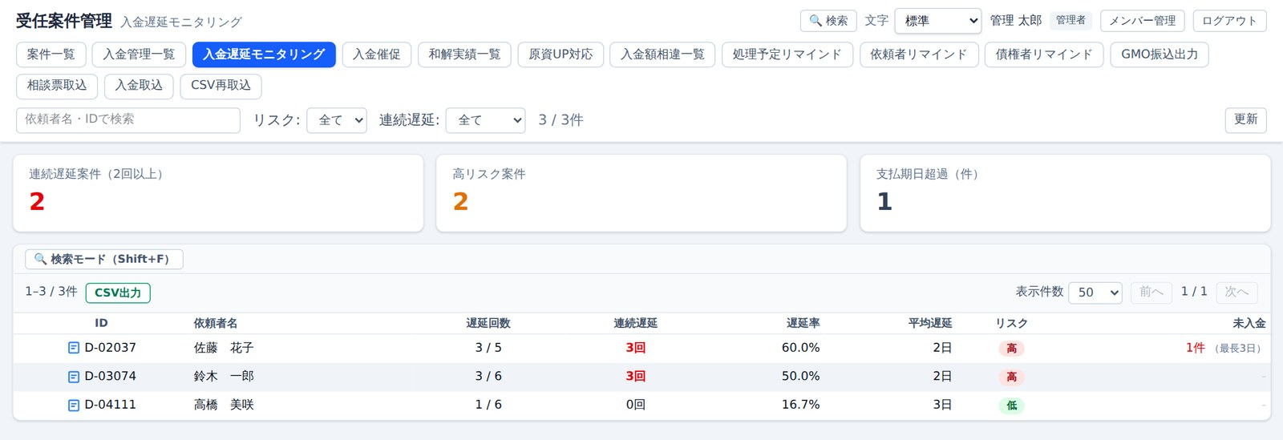
▲ 入金遅延モニタリング
予定日より後に入金された回数や、連続して遅れている回数から、リスク（高・中・低）を自動で判定します。見るだけの画面です。
表示 | 意味
連続遅延 | 直近から続けて遅れている回数（2回以上は橙、3回以上は赤）
リスク「高」 | 3回以上続けて遅れている、または遅延率50%以上
リスク「中」 | 2回続けて遅れている、または遅延率30%以上
未入金 | 予定日を過ぎても入金が無い件数と、最長で何日過ぎているか

「リスク」「連続遅延」のプルダウンで絞り込めます。リスクの高い順に並びます。

入金額相違一覧 ― 予定と違う金額の入金
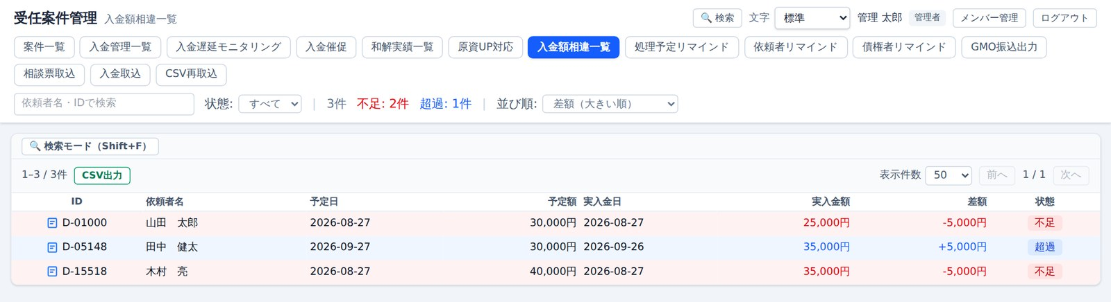
▲ 入金額相違一覧
予定額と実入金額が違う入金を一覧にします。不足は赤、超過は青の行で表示されます。「状態」（不足／超過）や「並び順」を変えられます。

入金催促 ― 支払期日が近い依頼者にLINEを送る
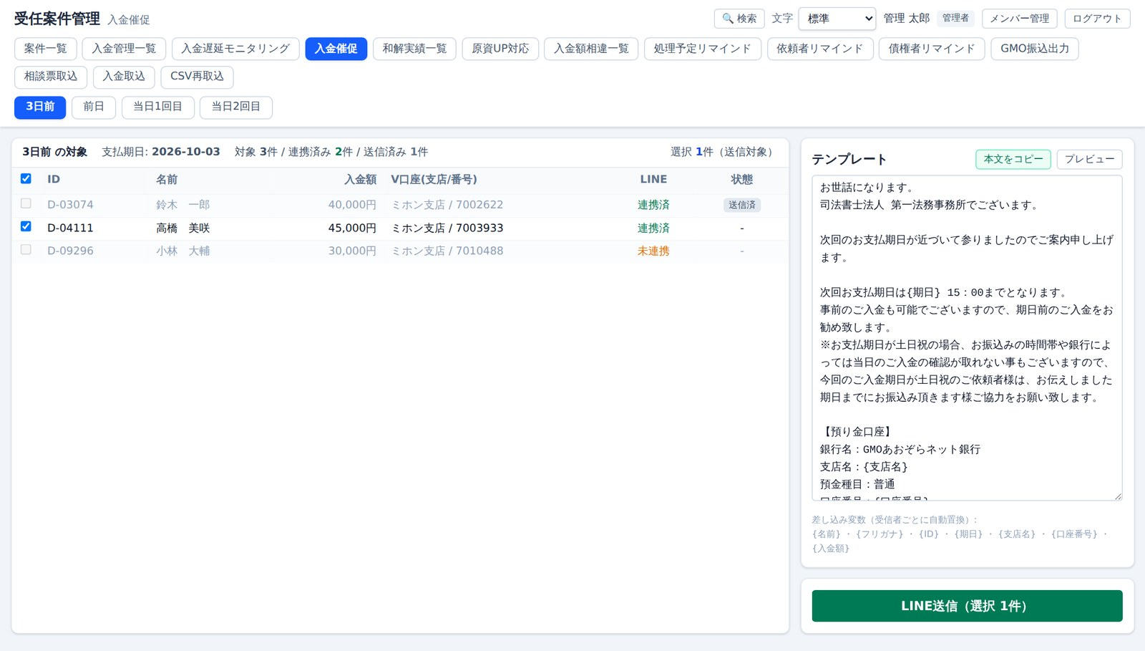
▲ 入金催促（3日前の対象）
1 | 上のボタンでタイミングを選ぶ  「3日前」「前日」「当日1回目」「当日2回目」。その日が期日の未入金の依頼者が一覧に出ます。
2 | 送る相手にチェックを入れる  最初から「LINE連携済み かつ 未送信」の人が選ばれています。未連携・送信済みの人は選べません。
3 | 右の「テンプレート」で文面を確認する  行をクリックすると、その人向けの本文を確認できます。{名前}{期日}{入金額}などは自動で置き換わります。
4 | 「LINE送信（選択 ◯件）」を押す  送信結果（送信・スキップ・失敗の件数）が表示されます。

【注意】 LINE送信は取り消せません
「LINE送信」を押すと、依頼者のLINEに実際に届きます。宛先と文面を必ず確認してから押してください。
同じ人・同じ期日・同じタイミングには、この画面から二重に送られない仕組みになっています。
「前日」分は、システムが毎朝自動で送る設定になっています。この画面から「前日」を手動で送ると、同じ案内が2通届く場合があります。運用ルールは管理者に確認してください。
LINE未連携の人には「本文をコピー」して、電話やSMSなど別の手段でご連絡ください。

5. 和解と原資を確認する

和解実績一覧 ― 和解の結果を調べる
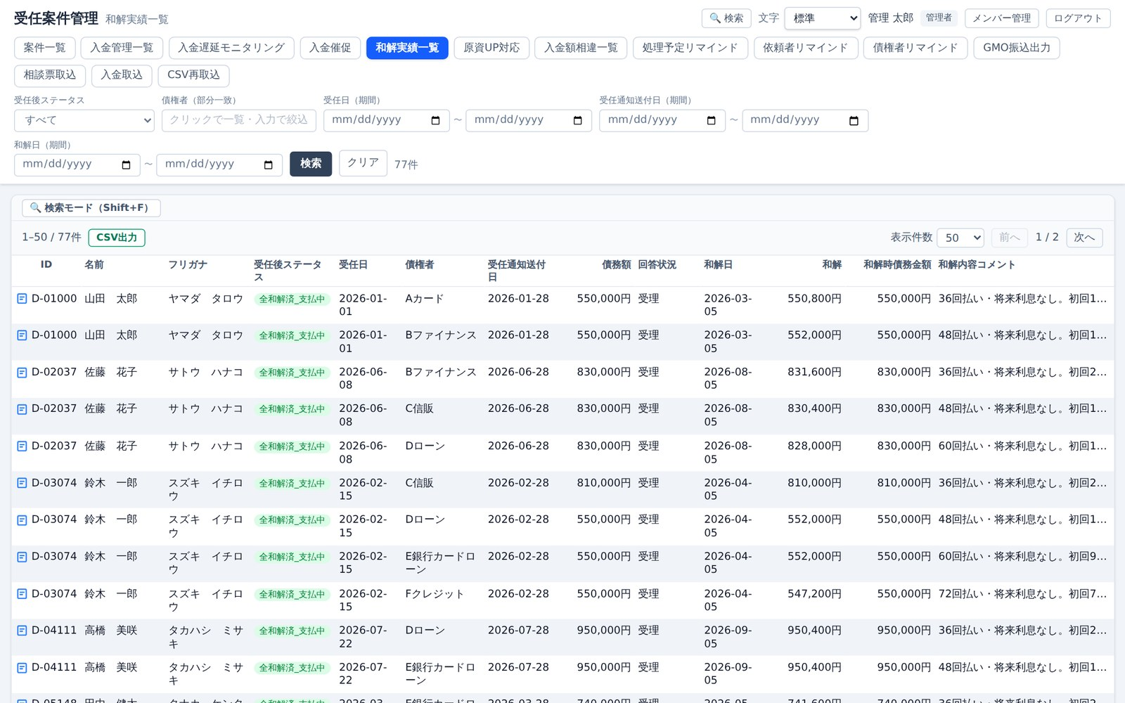
▲ 和解実績一覧
1 | 条件を入れる  「受任後ステータス」「債権者（部分一致）」「受任日」「受任通知送付日」「和解日」の期間を指定できます。
2 | 「検索」を押す  検索を押すまで一覧は表示されません。1債権者＝1行で表示されます。

「和解内容コメント」のセルをクリックすると全文が表示されます。

原資UP対応 ― 申告より実債務が大きい依頼者
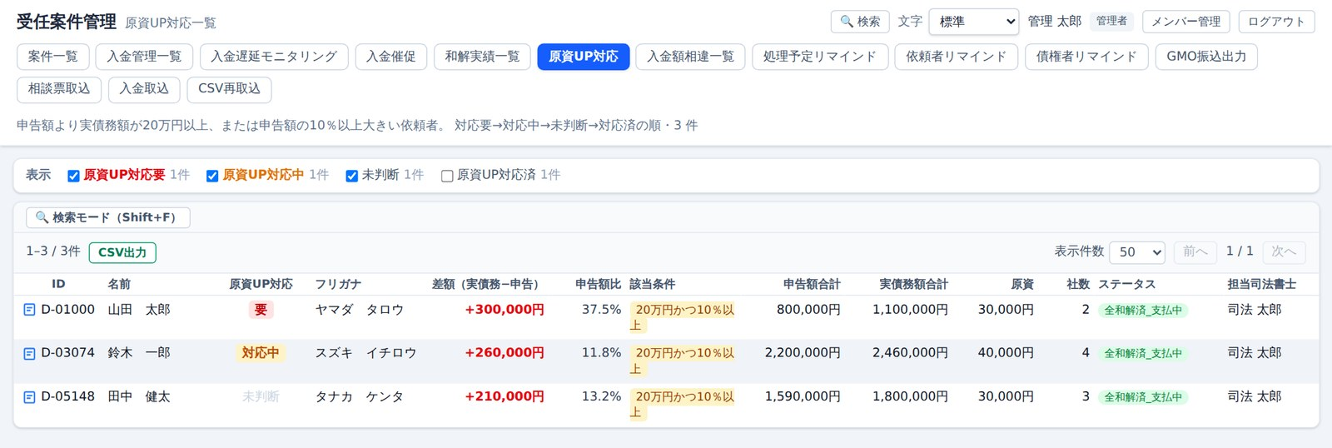
▲ 原資UP対応一覧
相談時の申告額より実際の債務額が20万円以上、または申告額の10%以上大きい依頼者を自動で一覧にします。弁済原資を上げる交渉が必要な人を見つけるための画面です。
表示 | 意味
原資UP対応「要」（赤） | 対応が必要
「対応中」（橙） | 交渉中
「未判断」 | まだ判断していない
「済」 | 完了（最初は表示されません。上の「原資UP対応済」にチェックで表示）

【ポイント】 状態を変える場所
この画面では状態を変えられません。案件詳細の「和解状況」→「すべて合算」タブの「原資UP対応」で変更します（編集モード中）。

6. リマインドで取りこぼしを防ぐ
3種類のリマインド画面があります。どれも行の左端（ID）をクリックすると案件詳細が開きます。

処理予定リマインド ― 期日が来た「やること」
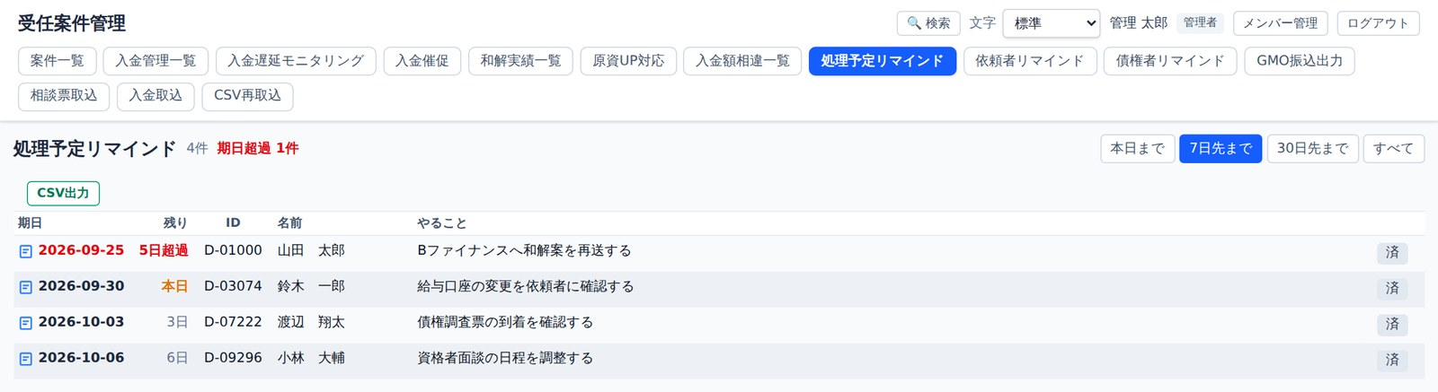
▲ 処理予定リマインド
案件詳細で種類「案件」として登録したリマインドを、期日順に一覧します。最初は「7日先まで」が表示されます。過ぎたものは赤く「◯日超過」、当日は橙で「本日」と出ます。右上で「本日まで」「7日先まで」「30日先まで」「すべて」を切り替えます。
対応が終わったら「済」を押すと一覧から消えます（誰がいつ完了したか記録されます）。

依頼者リマインド
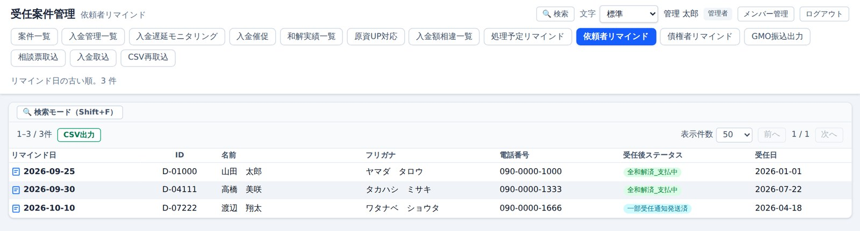
▲ 依頼者リマインド
依頼者ごとの「リマインド日」を古い順に一覧します。見るだけの画面です。

債権者リマインド
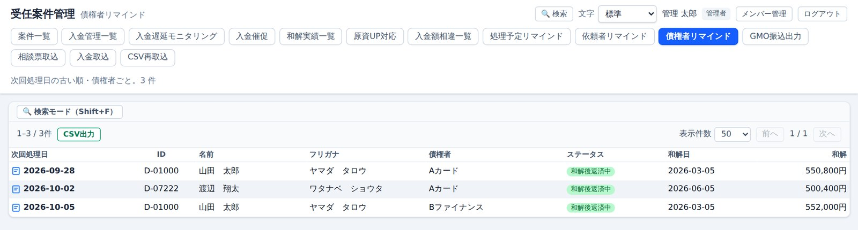
▲ 債権者リマインド
債権者ごとの「次回処理日」を古い順に一覧します。行をクリックすると、案件詳細がその債権者のタブを開いた状態で表示されます。

7. ファイルを取り込む
【ポイント】 3つの取込に共通の流れ
どれも「ファイルを選ぶ → 確認画面を見る → 実行ボタンを押す」の順です。確認画面の段階ではデータは変わりません。ファイルはドラッグ＆ドロップでも選べます。文字コード（Shift-JIS／UTF-8）は自動で判定します。

相談票取込 ― 新しい依頼者を登録する
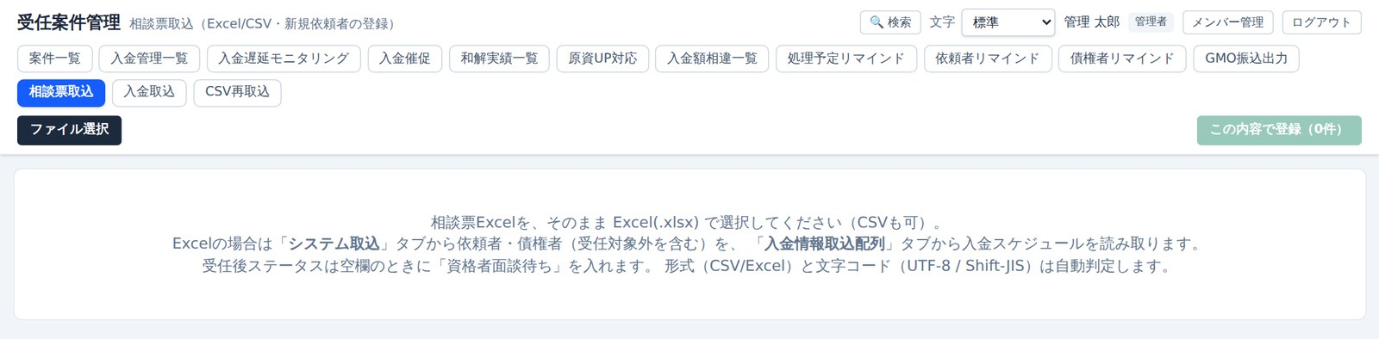
▲ ファイルを選ぶ前
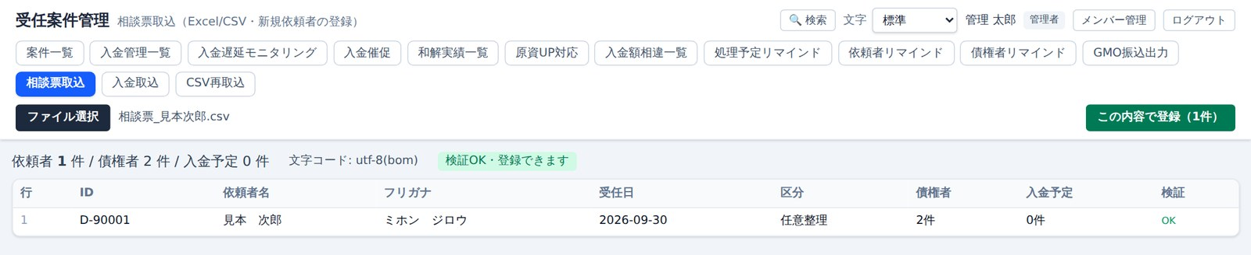
▲ ファイルを選んだ後の確認画面
1 | 「ファイル選択」で相談票（Excel／CSV）を選ぶ  Excelは加工せずそのまま選んでください。「システム取込」タブから依頼者・債権者を、「入金情報取込配列」タブから入金予定を読みます（CSVでは入金予定は読めません）。
2 | 確認画面で内容を確かめる  エラーの行は赤く表示され、解消するまで登録できません。「検証OK・登録できます」と出れば準備完了です。
3 | 「この内容で登録（◯件）」を押す  新しい案件が作られ、案件一覧にすぐ反映されます。

よくあるエラー | 対処
すでにシステムにあるID | 二重登録を防いでいます。IDを確認してください。
債権社数と債権者の数が合わない | 相談票の「債権社数」と受任対象の債権者数を合わせてください。
申告債務額と申告額の合計が合わない | 「申告債務額」を受任対象の申告額の合計に合わせてください。
1ファイルに複数の顧客 | 1ファイルにつき1人にしてください。

受任後ステータスが空欄なら「資格者面談待ち」、債権者別ステータスが空欄なら「受任通知発送待ち」が自動で入ります。
【注意】 登録は取り消せません
間違えて登録した案件は、管理者に削除を依頼してください。

入金取込 ― 銀行の明細から実入金を反映する
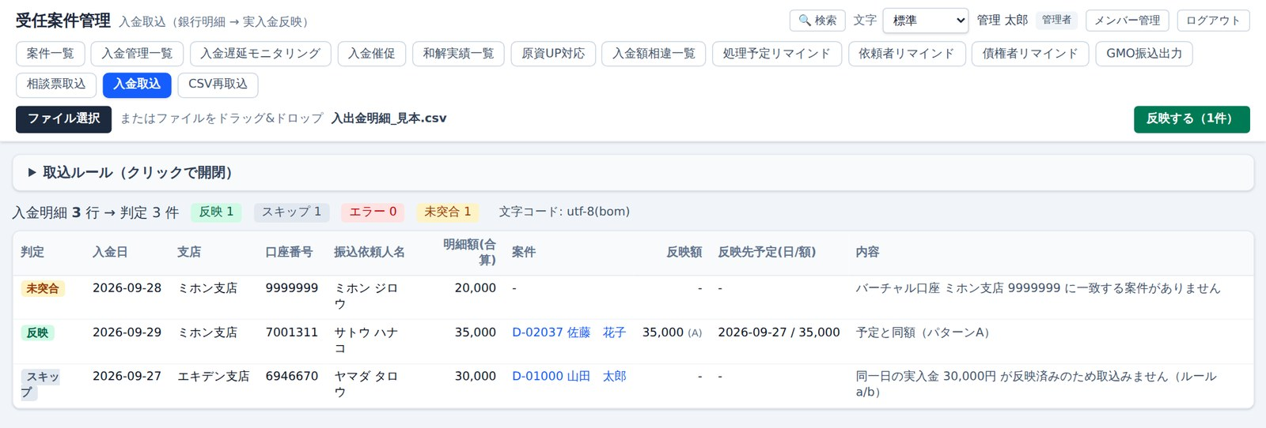
▲ 入出金明細を選んだ後の確認画面
1 | 銀行（GMOあおぞら）の入出金明細ファイルを選ぶ  振込の摘要にある支店名・口座番号から案件を特定し、振込人名とフリガナも照合します。
2 | 「判定」を確認する  下の表の意味を参考に、特に「エラー」「未突合」を確認してください。
3 | 「反映する（◯件）」を押す  反映されるのは「反映」の行だけです。

判定 | 意味
反映（緑） | 反映される行。反映額と反映先の予定（日付・金額）を確認
スキップ（灰） | すでに同じ入金が反映済みなど、取り込む必要がない行
エラー（赤） | 名義が一致しないなど。案件詳細で手入力するか、原因を確認
未突合（黄） | 口座番号に一致する案件が無い。バーチャル口座の登録を確認

画面の「取込ルール（クリックで開閉）」に、判定の詳しいルールが書かれています。同じファイルを2回読み込んでも二重には計上されません。

CSV再取込 ― 出力したCSVを直して一括更新する
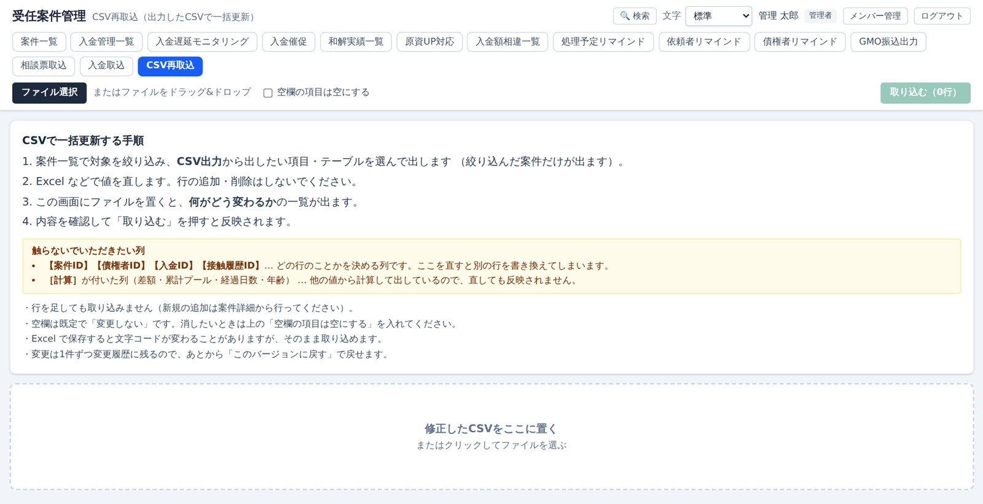
▲ CSV再取込の画面（手順と注意が表示されます）
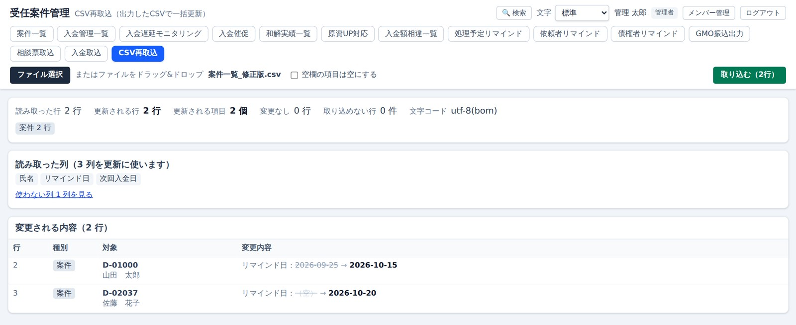
▲ ファイルを選んだ後の確認画面（何がどう変わるかが出ます）
1 | 案件一覧で対象を絞り込み、「CSV出力」する  「テーブルも出力する」でテーブルを1つ以上選んで出力してください。テーブルを選ばずに出したCSVには【案件ID】の列が無いため、取り込めません。
2 | Excelなどで値を直して保存する  行の追加・削除はしないでください。
3 | 「ファイル選択」で直したCSVを選ぶ  「変更される内容」に、行ごとの 変更前 → 変更後 が表示されます。
4 | 内容を確認して「取り込む（◯行）」を押す  変更は1件ずつ変更履歴に残り、あとから元に戻せます。

【注意】 触らない列
・【案件ID】【債権者ID】【入金ID】【接触履歴ID】の列…どの行のことかを決める列です。直すと別の案件を書き換えてしまいます。
・［計算］が付いた列…ほかの値から計算しているので、直しても反映されません。
・空欄は「変更しない」扱いです。消したいときは「空欄の項目は空にする」にチェックを入れます。

8. GMO振込出力 ― 債権者への一括振込ファイルを作る
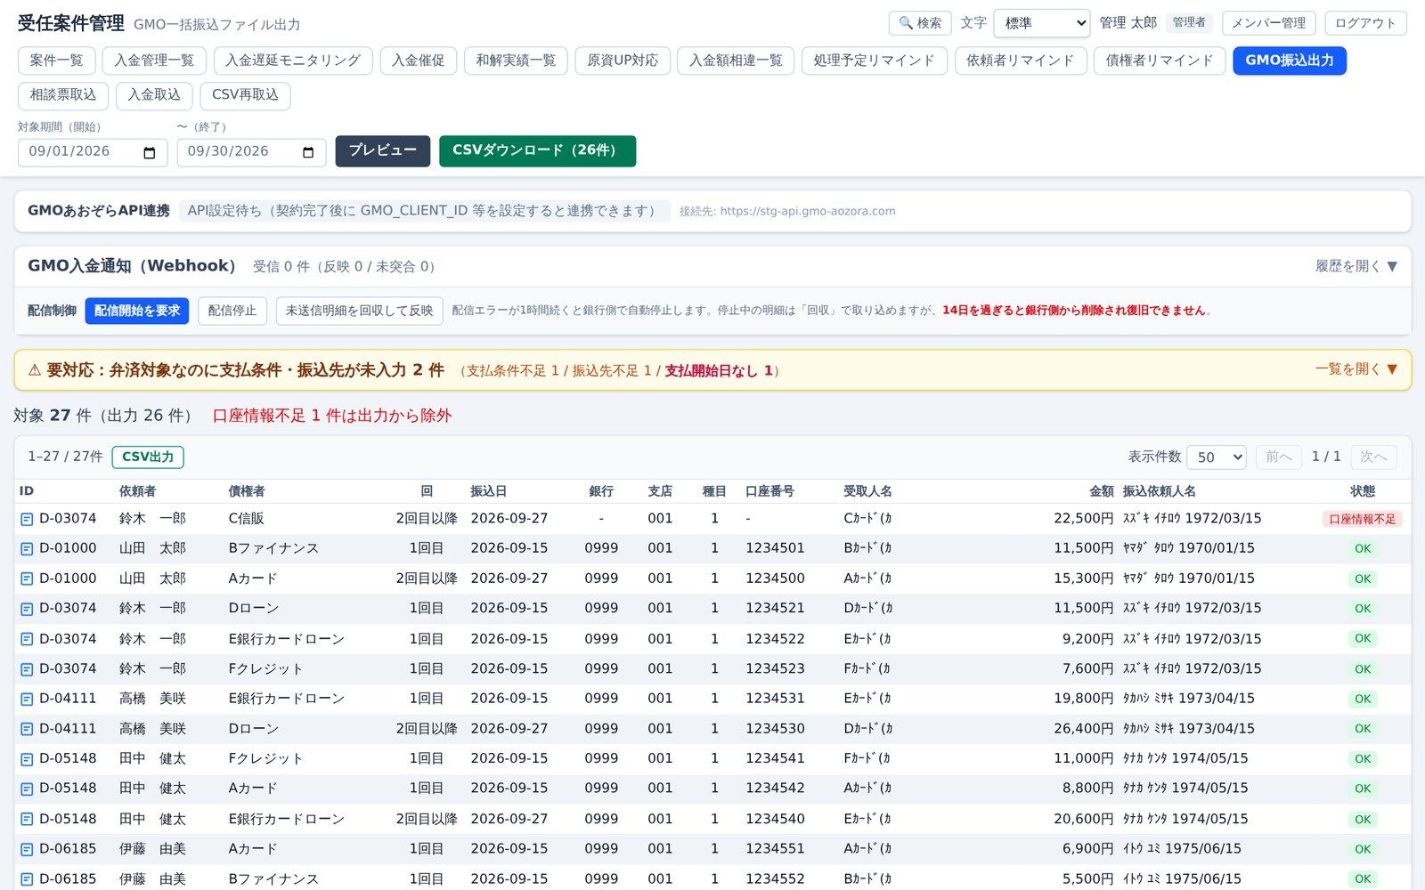
▲ GMO一括振込ファイル出力（プレビュー後）
1 | 「対象期間」を指定して「プレビュー」を押す  期間内に振り込む予定の債権者が一覧に出ます。
2 | 「状態」と黄色の「要対応」を確認する  「口座情報不足」（赤）の行は出力から除かれます。黄色枠の「一覧を開く」で、支払条件や振込先が未入力の債権者を確認し、案件詳細で入力してください。
3 | 「CSVダウンロード（◯件）」を押し、確認で OK  GMOあおぞらネット銀行の一括振込用ファイル（Shift-JIS）がダウンロードされます。999件を超えるとZIPにまとめられます。

【注意】 ダウンロード＝振込の確定です
ダウンロードと同時に、その月に実入金がある案件の入金スケジュールへ弁済実績（弁済日・弁済充当額・社数・振込手数料）が書き込まれ、プール充当額も計算し直されます（すでに記録済みの行は変わりません）。
プレビューで内容を十分に確認してからダウンロードしてください。書き込まれた内容は変更履歴から戻せます。

【注意】 銀行との連携ボタン
「GMOあおぞらAPI連携」「GMO入金通知（Webhook）」の帯にあるボタン（連携する・配信開始・配信停止・回収して反映）は銀行に直接要求を送ります。担当者以外は操作しないでください。配信停止中の明細は14日を過ぎると銀行側で削除され、復旧できません。

9. メンバー管理【管理者のみ】
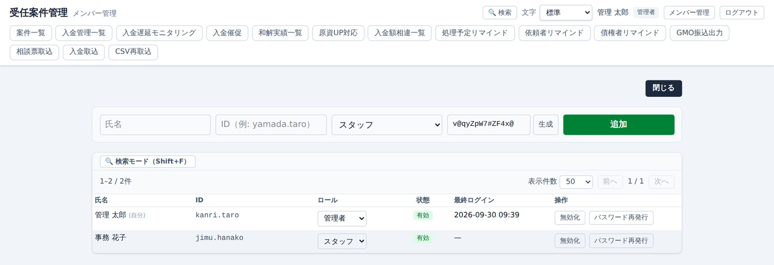
▲ メンバー管理（「＋ メンバーを追加」を開いたところ）
画面右上の「メンバー管理」から開きます。スタッフには表示されません。

メンバーを追加する
1 | 「＋ メンバーを追加」を押す
2 | 「氏名」「ID（例：yamada.taro）」を入れ、ロール（スタッフ／管理者）を選ぶ  パスワードは14桁で自動作成されます（「生成」で作り直し）。
3 | 「追加」を押し、表示された初期パスワードを控えて本人に伝える  パスワードは8文字以上が必要です。

そのほかの操作
操作 | やり方・注意
ロールを変える | 一覧の「ロール」のプルダウンで「スタッフ／管理者」を切り替え
退職者などを止める | 「無効化」。ログインできなくなります（記録は残ります）。「有効化」で戻せます
パスワードを忘れた人がいる | 「パスワード再発行」。新しいパスワードが表示されるので本人に伝えます
できないこと | 自分自身の権限・状態の変更、最後の管理者の変更、メンバーの削除

10. 困ったときは
こんなとき | こうしてください
ログインできない | IDの綴りを確認。解決しないときは管理者に「パスワード再発行」を依頼
項目を直せない | 右上の「編集」を押しましたか？ 赤い帯が出ている場合は、ほかの人が編集中です。終わるのを待ってください
「保存できませんでした（他のユーザーが先に保存）」 | ほかの人が先に保存しました。最新の内容が表示されているので、もう一度入力して保存してください
間違えて直してしまった | 案件詳細の「変更履歴」→「この変更だけ取り消す」
案件が見つからない | クイック検索の範囲を「すべての項目」に。絞り込みが残っていないか（「解除」ボタン）も確認
一覧に出るはずの案件が出ない | 各一覧は条件に合うものだけを表示します（例：入金管理一覧は「未入金のみ」のチェック）。章ごとの説明を確認
画面の文字が小さい／大きい | 右上の「文字」で変更
「データの読み込みに失敗しました」 | 「再読み込み」を押す。続く場合は管理者・システム担当へ

上記で解決しないときは、画面のスクリーンショットを添えてシステム担当者にご連絡ください。

